CASA DA AULA  Centro de Explicações | FICHA DE AVALIAÇÃO DIAGNÓSTICA DE MATEMÁTICA |  |  | 5.º Ano
CASA DA AULA  Centro de Explicações | Nome:__________________________________ Ano / Turma : ______ N.º: _____ Data: ___ / ___ / ___
CASA DA AULA  Centro de Explicações | Avaliação  ________________________ | O Professor  _______________________ | Enc. de Educação  _________________________

- Considera a figura seguinte.
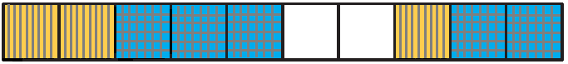
  - Representa, na forma de fração, a parte com:
- riscas;

- quadriculado.

  - Representa, na forma de fração, a parte que não está pintada.

- Considera o quadriculado seguinte.
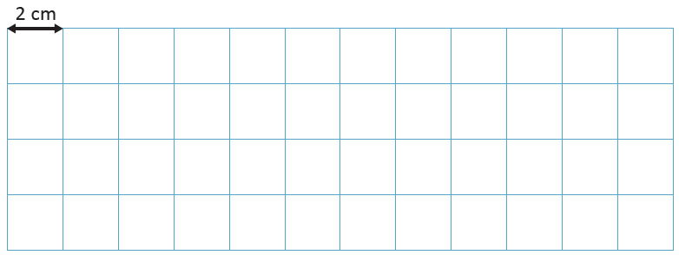

  - Utilizando a tua régua, desenha no quadriculado um retângulo de comprimento igual a 10 cm e cujo perímetro seja igual a 28 cm. Apresenta os cálculos que efetuares.

  - Qual é a área, em cm², do retângulo que desenhaste? Apresenta os cálculos que efetuares.

- Observa a tabela abaixo e de seguida faz a correspondência entre os elementos da coluna A e os elementos da coluna B, de modo a obteres afirmações verdadeiras.

Coluna A |  | Coluna B
Ângulo raso • |  |  |  | 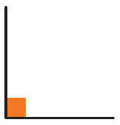  •
Ângulo reto • |  |  |  | 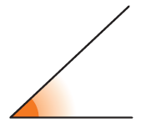  •
Ângulo obtuso • |  |  |  | 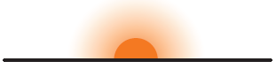  •
Ângulo agudo • |  |  |  | 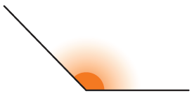  •

- Observa as figuras seguintes.
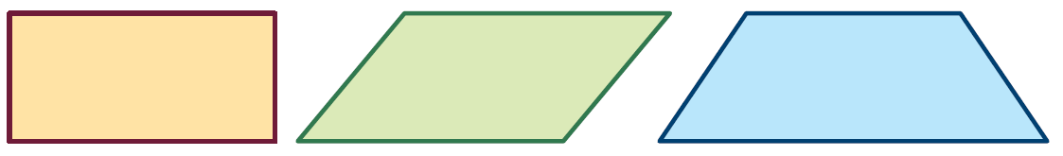

Figura A | Figura B | Figura C

Qual das figuras tem, pelo menos, dois lados perpendiculares?

Figura A
Figura B
Figura C

Assinala com X a opção correta.

- Assinala com X as igualdades que consideras verdadeiras.

- $92+43=200-65$
- $25×1000=2500$
- $39 :0,1=3,9$
- $7639,43 :100=76,3943$
- $238×0,1=23,8$

- Qual é o número que é igual a $120$ dezenas e$3$ décimas?

$$1200,03$$
$$120,003$$
$$1200,3$$
$$120,03$$

Assinala com X a opção correta.

- Observa a sequência abaixo formada por conjuntos de estrelas.
Admite que o padrão se mantém nas figuras seguintes.
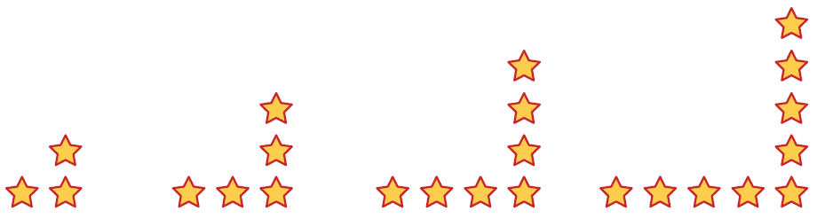
Figura 1 Figura 2 Figura 3 Figura 4

  - Quantas estrelas são necessárias para desenhar a 6.ª figura?

  - Haverá alguma figura desta sequência formada por $80$ estrelas? Justifica a tua resposta.

- Observa as figuras seguintes e assinala com X as que são polígonos.

 | Polígono
 |   A
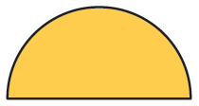 | B
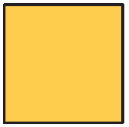 | C
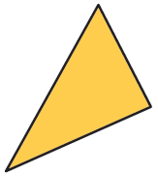 | D
 | E

Prova Final de Matemática e Estudo do Meio do 1.º Ciclo do Ensino Básico/2018

- Com os números $2$, $5$ e $8$, escreve o menor número ímpar.

- O Pedro tem $15$anos e o seu pai tem o triplo da sua idade.
Qual é a idade do pai do Pedro quando ele tiver $21$ anos?

- Observa os modelos de sólidos representados e completa a tabela.
 | 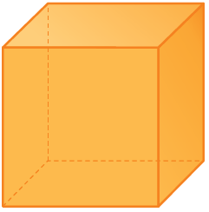 | 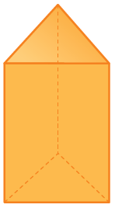
N.º de arestas
N.º de vértices
N.º de faces
Nome do sólido

- A mãe do Rui foi ao supermercado e comprou:
- Dois pacotes de sumo cujo preço por pacote era de $75$ cêntimos.
- Cinco quilogramas de maçãs cujo preço por quilograma era de $80$cêntimos.
- Um quilograma de bananas cujo preço por quilograma era de $1$euro.
- Nove quilogramas de batatas cujo preço por quilograma era de $50$cêntimos.

A mãe do Rui pagou as suas compras com $20$euros. Quanto recebeu de troco?

- O Gil perguntou aos colegas qual era o transporte que usavam para irem à escola. Cada colega usava apenas um transporte. Com os dados recolhidos, construiu a tabela seguinte.
Transporte | Número de colegas
Carro da família | 15
Bicicleta do aluno | 7
Autocarro | 20
Táxi | 4

  - Quantos colegas responderam ao Gil?

  - Completa o gráfico de barras seguinte, usando os dados da tabela. Utiliza o lápis.

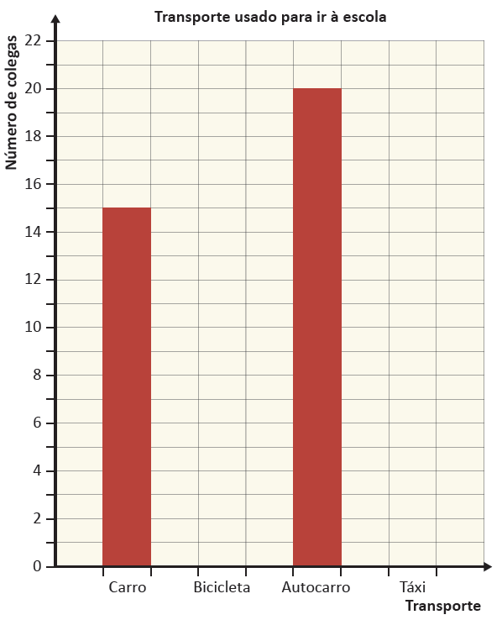

  - Indica a moda dos transportes usados pelos colegas do Gil para irem para a escola.

Prova Final de Matemática e Estudo do Meio do 1.º Ciclo do Ensino Básico/2018 (Adaptado)

Cotações
1.1 | 1.2 | 2.1 | 2.2 | 3 | 4 | 5 | 6 | 7.1 | 7.2 | 8 | 9 | 10 | 11 | 12 | 13.1 | 13.2 | 13.3
8 | 4 | 5 | 5 | 4 | 4 | 12 | 4 | 4 | 5 | 6 | 4 | 5 | 8 | 8 | 4 | 6 | 4

